**Dokumentace   
Obsah časopisu**

Na serveru <https://rsp-rychla-rota.vaclavkozelka.cz/> je na úvodní straně v levém sloupci je MENU.

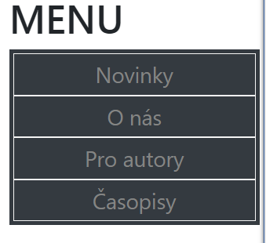

Při klepnutí na odkaz Časopisy, se dostanete do podstránky, kde je možnost aktuálních čísel časopisu (pro rok 2019) a současně i archív pro předchozí roky. Čtenář vidí pouze informace o ročníku, rok a číslo vydání.

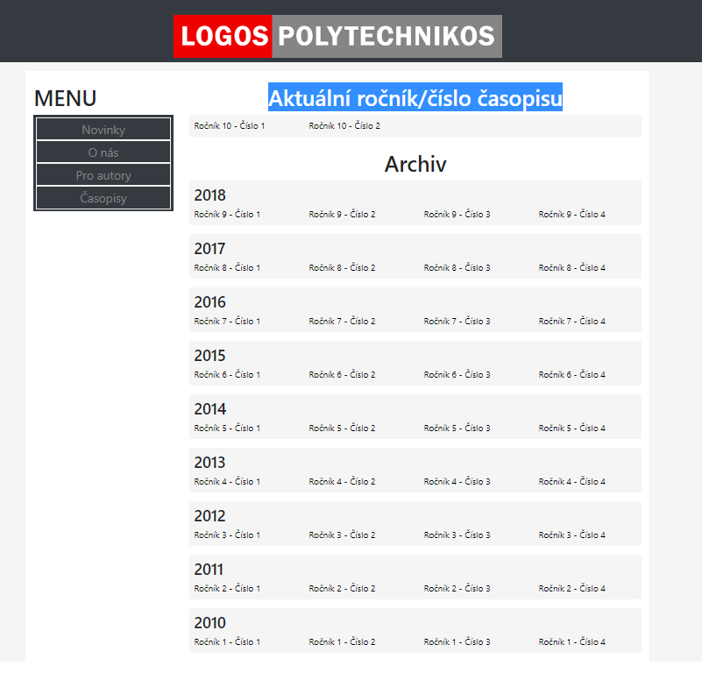

Při kliknutí na požadované číslo se daný časopis stáhne do PC v pdf formátu.

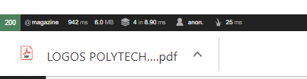

Výpis kódu ze složky Šablony/Časopis/archive.twig (v PhpStorm):

